|  |  |
| --- | --- |
|  | Determinan: Jurnal Manajemen, Bisnis dan Organisasi (DETJUMBOR)  Volume xx, Nomor xx, April 2024  E-ISSN ............. - ................., pp. ....... - ........  <http://ojs.>............. |
| *Received: xxx Februari 2024; Revised: xxx Maret 2024; Accepted:xxx April 2024* | |

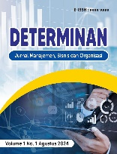

**JUDUL ARTIKEL (Times New Roman, Font Size 16 point, bold, centered, max 20 words)**

***(one blank single space line, 16 pt)***

First Author1 *, Second Author2 (12 pt)

1Department, Faculty, University, Country (11 pt)

2Department, Faculty, University, Country (11 pt)

*corresponding author e-mail : name@institution address.com (11 pt)

ABSTRAK

Abstrak berisikan ringkasan dari keseluruhan isi artikel yang disajikan secara singkat dan akurat. Abstrak terdiri dari tujuan penulisan artikel, penjelasan singkat tentang metode yang digunakan, hasil temuan kunci dari penelitian, dan simpulan singkat dari hasil perhitungan/pembahasan. Tidak ada penambahan tafsiran, opini, dan interpretasi lain dalam penulisan abstrak. Maksimal 250 kata dalam bahasa Indonesia dengan huruf Times New Roman 11 pt, spasi 1, tanpa indent.

Kata kunci: [dicetak miring, ditulis secara alfabetis, antara 3-5 kata/frase]

*ABSTRACT*

*Abstract is a short summary of the entire contents of the article that presented briefly and accurately. The abstract consists the purpose of writing the article, a brief explanation of the method used, the key findings of the research, and a brief conclusion from the results of the calculation/discussion. There are no additional interpretations, opinions, and other ideas in the abstract. Maximum 200 words in English with Times New Roman 11 pt, 1 spacing, without indent*.

Keywords: [italics, alfabetic, 3-5 words/phrases]

**1. PENDAHULUAN (12 pt, bold)**

Naskah ditulis dengan New Times Roman ukuran 12, spasi 1,5, rata kiri dan kanan, halaman 1 sisi, dibuat satu kolom dengan kertas A4 (210 mm x 297 mm) dengan margin 3,5 cm, bawah 2,5 cm, kiri dan kanan masing-masing 1 cm. Jumlah naskah minimal 10 halaman. Tata bahasanya harus benar.

Bagian pendahuluan berisi permasalahan atau GAP , konsep, hasil penelitian sebelumnya yang merupakan dasar dilakukannya penelitian ini. Pendahuluan juga harus menjelaskan mengapa topik penelitian dianggap penting untuk dilakukan. Bagian ini diakhiri dengan tujuan penelitian.

**2. KAJIAN LITERATUR**

Bagian ini berisi teori-teori yang mendukung penelitian dan berisi pengembangan hipotesis “kajian-kajian terhadap penelitian sebelumnya serta teori-teori yang relevan”. Diakhiri dengan model empiris seperti berikut ini:

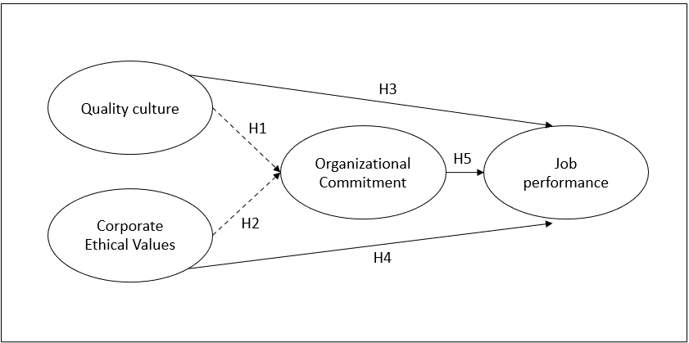

Gambar 1. Model penelitian

**3. METODE PENELITIAN**

Metode berisi rancangan, ukuran, kriteria, dan cara pengambilan sampel, instrumen yang digunakan dan prosedur pengumpulan, pengolahan, dan analisis data. Ketika menggunakan kuesioner sebagai instrumen, perlu dijelaskan secara ringkas tentang kontennya dan variabel apa yang diukur. Selain itu, penting untuk mengulas validitas dan reliabilitas instrumen. Jika penelitian melibatkan eksperimen atau intervensi, prosedur intervensi atau treatment yang diberikan harus dijelaskan secara rinci. Penjelasan tentang teknik analisis data yang digunakan. Jika menggunakan analisis data statistik, maka pada bagian ini juga dijelaskan variabel yang akan diukur dan model statistik yang digunakan dalam studi.

**Gambar dan Tabel**

Gambar atau grafik disisipkan di dalam *text box* dan *figure caption* (keterangan gambar) di letakkan di bawah gambar. Keterangan gambar diberi nomor dan gambar harus dirujuk di dalam teks. Keterangan diawali dengan huruf besar. Gambar dan keterangan gambar ditempatkan di bawah gambar menggunakan posisi rata tengah dengan jenis huruf times new roman 11pt seperti pada **Gambar 1**. Jika keterangan gambar lebih dari satu baris maka ditulis menggunakan spasi 1 dengan rata kiri.

Tabel dibuat dengan ukuran huruf 10 pt, lebar garis 1 pt dan *tables caption* (keterangan tabel) diletakkan di atas tabel dengan rata tengah seperti pada **Tabel 1**. Keterangan tabel yang terdiri lebih dari 1 baris ditulis menggunakan spasi 1 dan rata kiri. Garis – garis tabel diutamakan garis horizontal, sedangkan garis vertikal dihilangkan.

**Table 1.** Characteristic Respondent

| Demographics | Categories | Overall | |
| --- | --- | --- | --- |
| Frequency | Percent |
| Age | Less than 25 year | 76 | 42.7 |
| 25-40 year | 79 | 44.4 |
| 41-56 year | 23 | 12.9 |
| Gender | Male | 96 | 53.9 |
| Female | 82 | 46.1 |

**4.** **HASIL DAN PEMBAHASAN**

Bagian ini memuat data (dalam bentuk ringkas), analisis data dan interpretasi terhadap hasil. Pembahasan dilakukan dengan mengkaitkan studi empiris atau teori untuk interpretasi. Ilustrasi hasil penelitian dapat berupa grafik/tabel/gambar yang diberi keterangan secukupnya agar mudah dimengerti.

**5. KESIMPULAN**

Bagian ini memuat simpulan. Simpulan menjawab masalah dan tujuan penelitian, bukan mengulang teori dan tidak berisi data statistik (angka, presentase). Menyatakan hasil penelitian secara ringkas. Dibuat dalam bentuk paragraf tidak menggunakan point angka, huruf atau symbol.

**REFERENSI**

Referensi menggunakan aturan APA STyle dan sisarankan agar penulis menggunakan referensi pengelola (Mendeley, endnote, dll.)

Contoh Penulisan Referensi:

**Journal**

Smith, J., Johnson, A., Williams, B., (2016). Pasar kredit dan gelembung: Apakah siklus kredit telah berakhir? *Economics and Business Review*, 16(3), 20-31. DOI: 10.18559/ebr.2016.3.3

Brown, M., Davis, R., Wilson, L., Harris, K., & Thompson, S. (2017). Masalah, Solusi, dan Strategi Prioritas untuk Wakaf di Indonesia. *Journal of Economic Cooperation & Development*, 38(1), 29.

**Prosiding dan Koferensi**

Smith, J., & Johnson, A. (Eds.). (1995). Prosiding dari ICCE '95: Konferensi Internasional tentang Pendidikan Komputer dan Teknologi. Mahwah, NJ: Erlbaum.

**Buku**

Penulis, AA (Tahun). Judul Sumber: Huruf Kapital di Awal Subjudul. Lokasi/Kota: Penerbit.

Contoh:

Smith, J. (1995). *Kepercayaan politik dan pembangunan ekonomi*. New York, NY: Macmillan.

Bab dalam Buku:

Author, AA (Tahun). Judul Bab: Huruf Kapital di Awal Subjudul. Dalam Initial, Nama Pengarang (Nama Penulis/buku penyunting) (eds). Judul Buku. Lokasi/Kota: Penerbit.

Contoh:

Brown, M., & Johnson, A. (2014). Daya saing negara-negara Visegrad - Jalur untuk pertumbuhan daya saing. Dalam D. Kiendl-Wendner, K. Wach (Eds.), Daya saing internasional di negara-negara Visegrad: Perspektif makro dan mikro (hal. 33-52). Graz: Fachhochschule Joanneum.

**Tesis/Disertasi yang Dipublikasikan di Database:**

Penulis, AA (Tahun). Judul Disertasi/Tesis: Subjudul Huruf Kapital di Awal. (Disertasi Doktoral/Tesis Magister yang Dipublikasikan). Diakses dari ProQuest Dissertations and Theses. (Nomor UMI xxxxxxx)

Contoh:

Johnson, E. (2015). Strategi pemasaran global dalam industri teknologi: Studi kasus dua perusahaan multinasional. (Disertasi Doktoral yang Dipublikasikan). Diakses dari ProQuest Dissertations and Theses. (Nomor UMI 5678912)

**Tesis/Disertasi yang Tidak Dipublikasikan:**

Author, AA (Tahun). Judul Disertasi/Tesis: Subjudul Huruf Kapital di Awal. (Disertasi Doktoral/Magister yang Tidak Dipublikasikan). Nama Institusi, Lokasi/Kota.

Contoh:

Anderson, B. (2010). Peningkatan efisiensi manajemen sumber daya manusia dalam perusahaan manufaktur. (Disertasi Doktoral yang Tidak Dipublikasikan). Universitas ABC, Kota X.

**Artikel dalam Database:**

Penulis, A., Penulis, B., & Penulis, C. (Tahun pub). Judul artikel. Judul Jurnal, Volume (Issue), pp-pp. doi: xx [ATAU] Diperoleh dari URL beranda publikasi

Smith, J., Johnson, A., & Williams, B. (1993). Peran pengalaman supervisi awal dalam kinerja supervisor. Jurnal Psikologi Terapan, 78(8), 443-449. doi: 10.18559/jpt.1993.8.78

**Artikel dalam Database dengan DOI (Digital Object Identifier):**

Brown, M. (2007). Menuju presentasi poster yang efektif: Sebuah bibliografi terkait. Jurnal Pemasaran Eropa, 41(11/12), 1245-1283. doi: 10.18559/ejm.2007.11/12.41

**Artikel dari Situs Web:**

Smith, J. (1999, 9 Agustus). Menjelajahi Linguistik. Diakses dari https://examplewebsite.com/explore/orthography/chinese.html#tsang

Artikel Elektronik:

Eka, M. (2001, 27 Agustus). Kejahatan dunia kerja. Dinamika sosial, hal. 12-90. Diakses dari https://dailynewswebsite.com